Рисунок 1
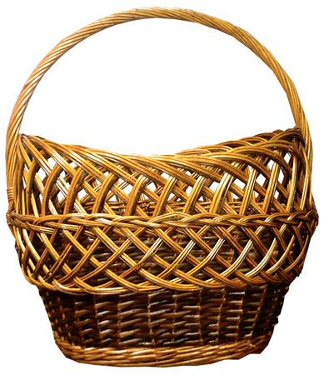
Имя существительное Имя прилагательное Глагол
Рисунок 2 Рисунок 3
